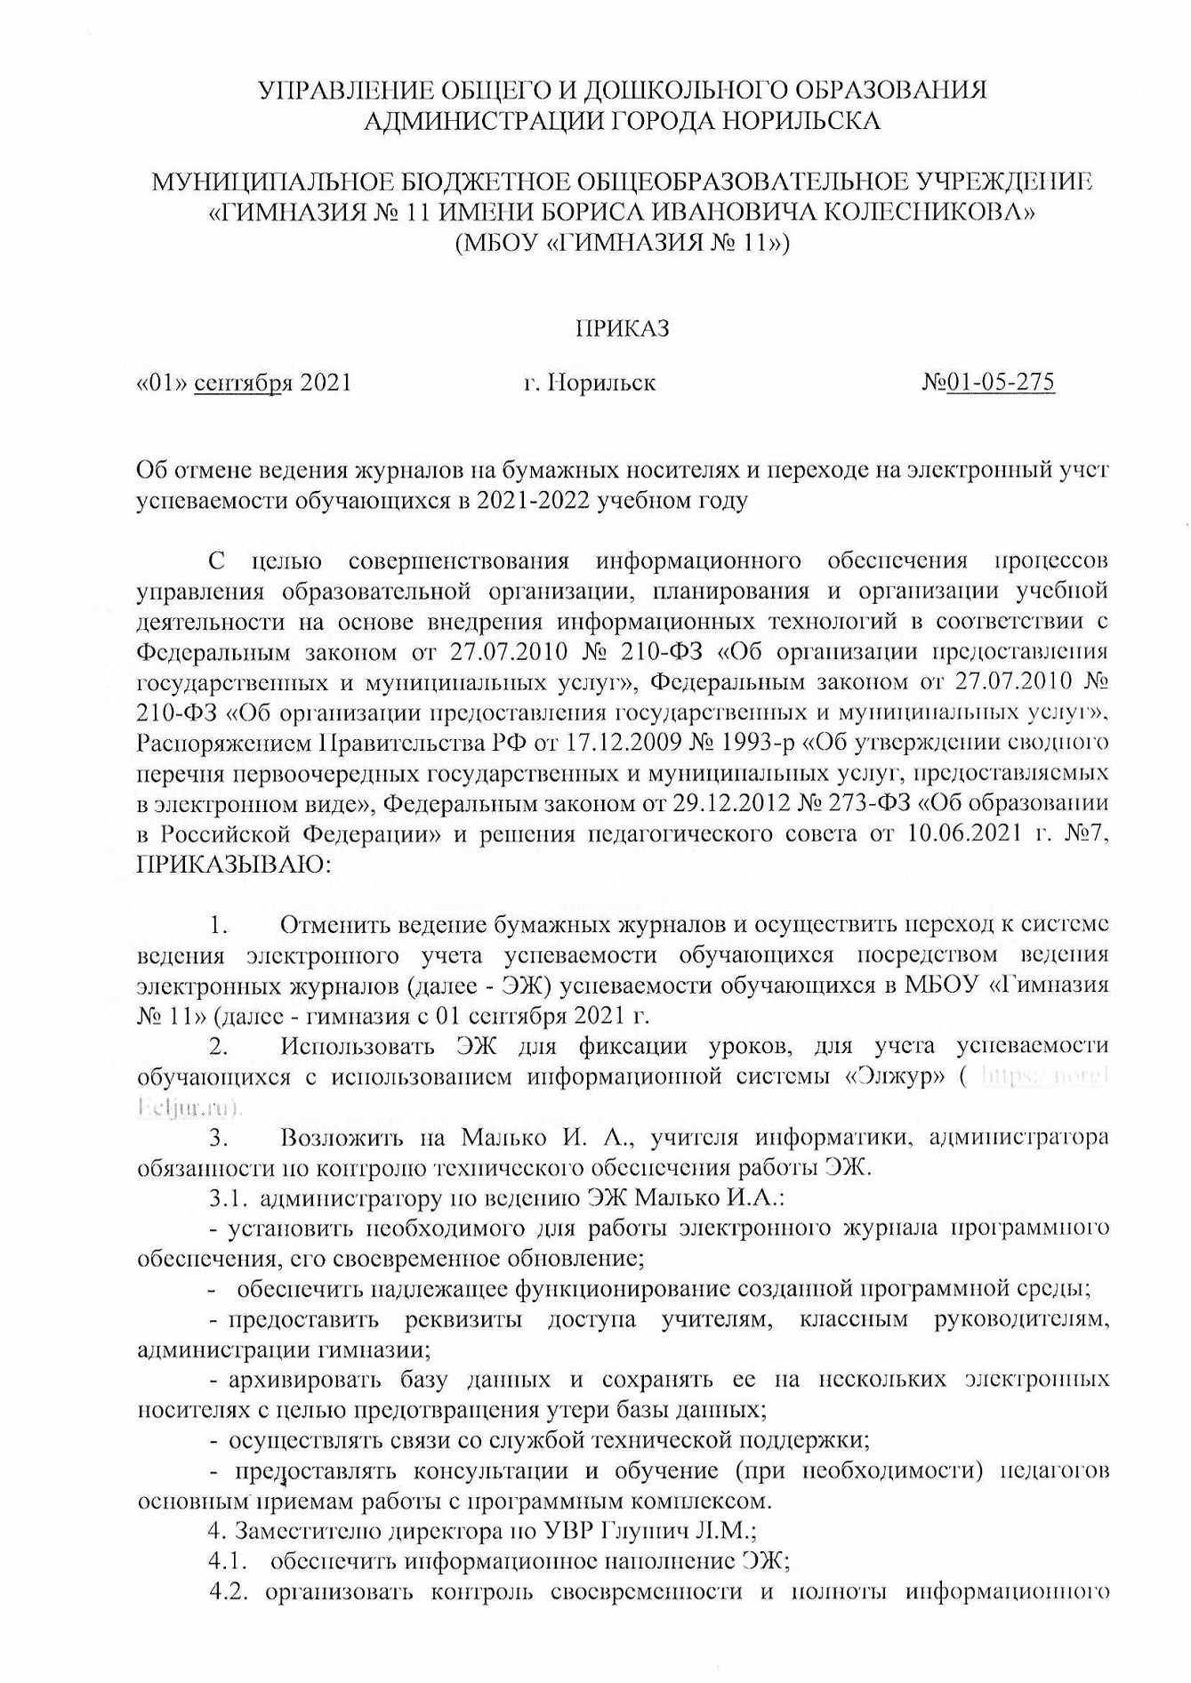

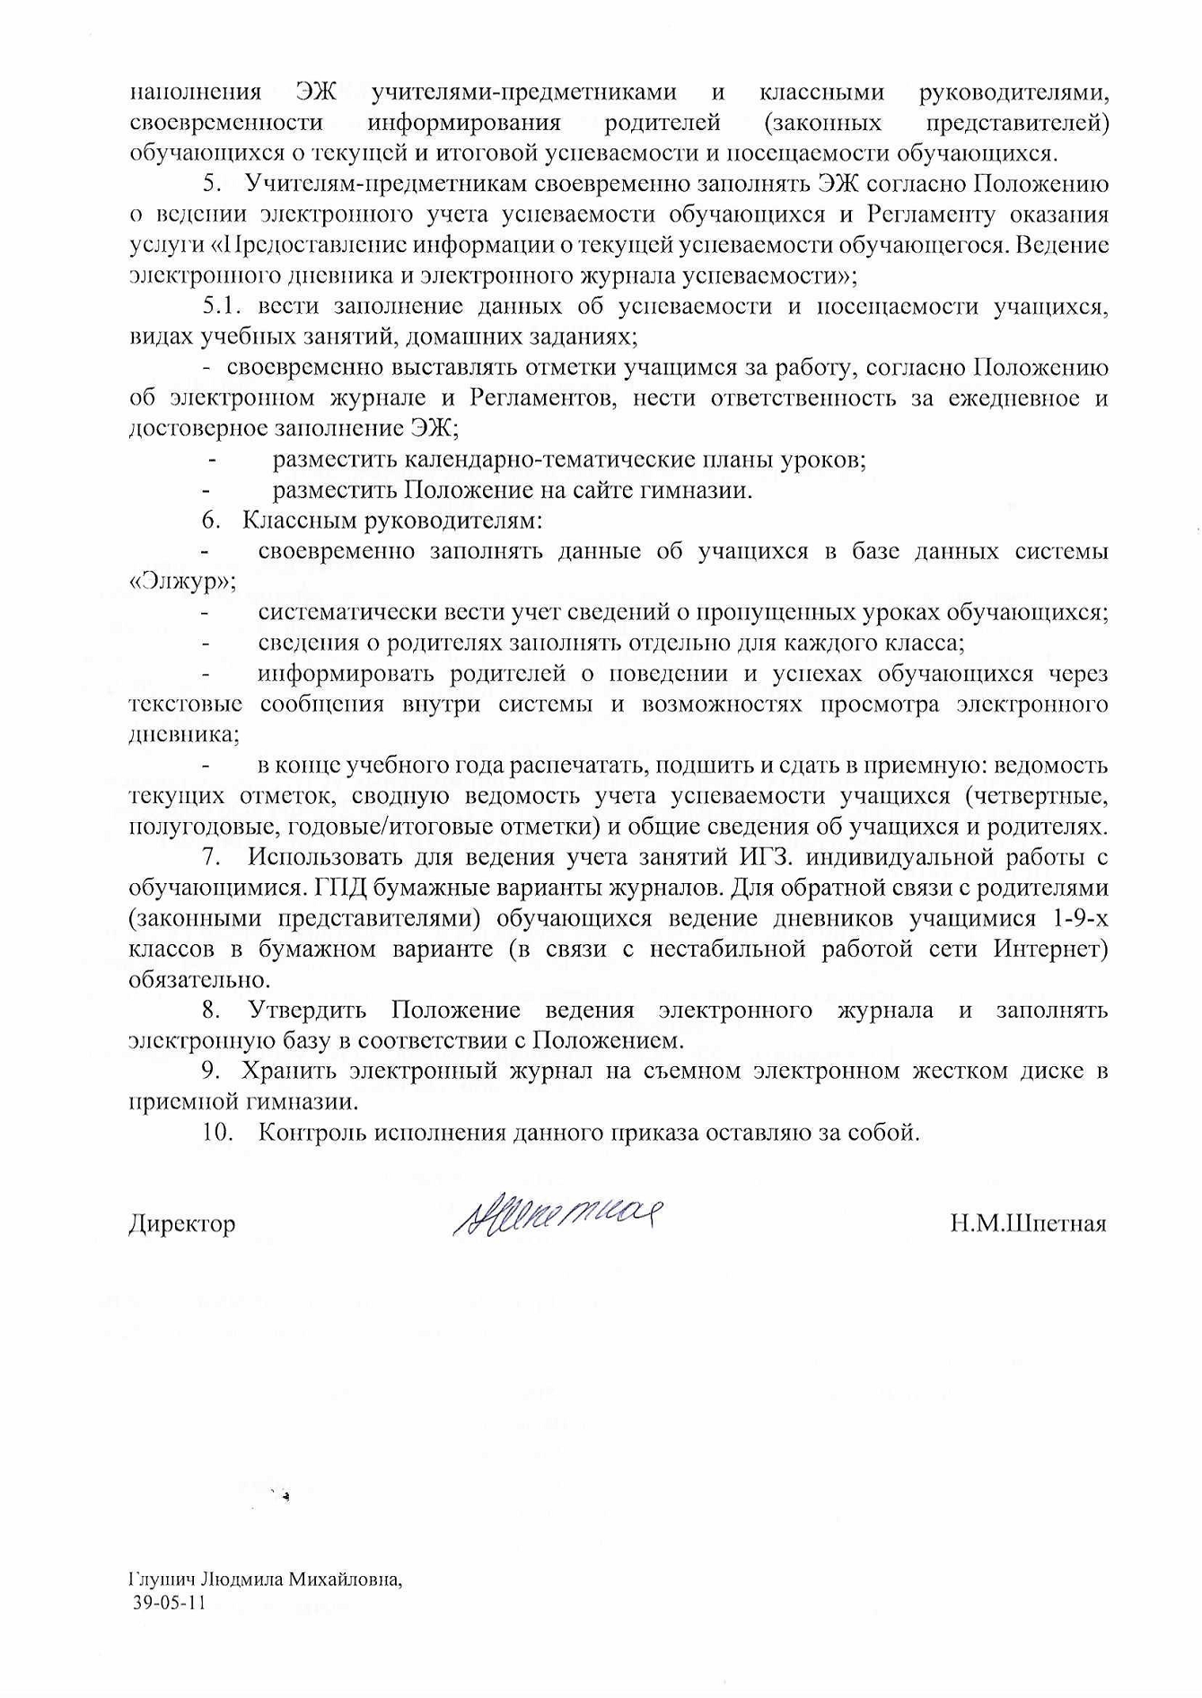

№ 01-05-275

«01» сентября 2021 года

СОГЛАСОВАНО

Решение Педагогического Совета

Протокол № 7

«10 »июня 2021 г.

**Утверждено** приказом директора

МБОУ «Гимназия № И»

Н.М. Шпетной

**ПОЛОЖЕНИЕ О ЕДЕНИИ ЭЛЕКТРОННОГО ДОКУМЕНТООБОРОТА ПО  
УЧЁТУ УСПЕВАЕМОСТИ И ПОСЕЩАЕМОСТИ ОБУЧАЮЩИХСЯ С  
ПОМОЩЬЮ КЛАССНОГО ЭЛЕКТРОННОГО ЖУРНАЛА В МБОУ  
«ГИМНАЗИЯ №11»**

1. **Общие положения**

Для совершенствования единой информационной среды образовательного учреждения (далее - ОУ), роста взаимопонимания и сотрудничества между всеми участниками учебного процесса, в целях повышения доступности и индивидуализации образования в МБОУ «Гимназия № 11» вводится электронный документооборот учета успеваемости и посещаемости обучающихся начального общего образования, основного общего и среднего общего образования.

* 1. Данное положение разработано на основании действующего законодательства РФ о ведении документооборота и учета учебно-педагогической деятельности, в частности:
* № 210-ФЗ от 27.07.2010 «Об организации предоставления государственных и муниципальных услуг»;
* № 273-ФЗ от 29.12.2012 «Об образовании в Российской Федерации»;
* Распоряжение Правительства РФ от 17.12.2009 N1993-р (ред. от 28.122011) «Об утверждении сводного перечня первоочередных государственных и муниципальных услуг, предоставляемых в электронном виде».
* Приказ Минздравсоцразвития РФ от 26.08.2010 г. №761н «Об утверждении Единого квалификационного справочника должностей руководителей, специалистов и служащих».
* Письмо Министерства образования и науки РФ от 15.02.2012 г. № АБ-147/07 «О методических рекомендациях по внедрению систем ведения журналов успеваемости в электронном виде».
* Приказ Минобрнауки России от 17 декабря 2010 г. №1897 «Об утверждении федерального государственного образовательного стандарта основного общего образования»;
* Приказ Минобрнауки России от 6 октября 2009 г. №373 «Об утверждении и введении в действие федерального государственного образовательного стандарта начального общего образования».
  1. Электронный журнал является программным комплексом для хранения и обработки информации об успеваемости учащихся, содержании и ходе образовательного процесса, выполненный в виде клиент-серверного приложения, и ориентированный для применения в ОО.
  2. Электронный журнал является государственным нормативно-финансовым документом.
  3. Ведение электронного журнала является обязательным для каждого учителя и классного руководителя в гимназии.
  4. Электронным классным журналом называется комплекс программных средств, реализующих необходимые требования по ведению классного журнала (далее - система), как средства доступа и работы с ней.
  5. Поддержание информации, хранящейся в базе данных Электронного классного журнала/электронного дневника, в актуальном состоянии является обязательным.
  6. Ведение электронного журнала включает фиксацию текущей успеваемости, промежуточной и итоговой аттестации, посещаемости уроков, внесение сведений о содержании образовательного процесса с указанием тем уроков, материала, изученного на уроке, общего и индивидуального домашнего задания.
  7. В электронном виде ведутся классные журналы в соответствии с учебным планом, расписанием, периодами обучения и сроками проведения каникул в 1 - 11 классах.
  8. Ключевыми критериями для заполнения электронного классного журнала являются:
* обеспечение функциональности учета;
* повышение надежности хранения информации;
* повышение доступности информации;
* улучшение контроля за вводом и изменением информации;
* обеспечение удобства, введения и анализа информации, контроль за соблюдением прав доступа.
  1. Пользователями Электронного журнала являются: администрация гимназии, учителя, классные руководители, ученики и их родители (законные представители).

1. **Задачи, решаемые Электронным классным журналом**

Электронный журнал используется для решения следующих задач:

* 1. Создание единой базы календарно-тематического планирования по всем учебным предметам и параллелям классов.
  2. Фиксирование и регламентация этапов и уровня фактического усвоения учебных программ.
  3. Хранение данных об успеваемости и посещаемости обучающихся.
  4. Вывод информации, хранящейся в базе данных, на бумажный носитель для оформления в виде документа в соответствии с требованиями Российского законодательства.
  5. Оперативный доступ к оценкам за весь период ведения журнала, по всем предметам, в любое время.
  6. Повышение объективности выставления промежуточных и итоговых отметок.
  7. Автоматизация создания периодических отчетов учителей и администрации.
  8. Прогнозирование успеваемости отдельных учеников и класса в целом.
  9. Своевременное информирование родителей по вопросам успеваемости, посещаемости детей, их домашних заданиях и прохождении программ по различным предметам за определенный период времени.

1. **Правила и порядок работы с Электронным классным журналом**
   1. **Ответственный по сопровождению ведения электронного классного журнала:**
      1. Устанавливает программное обеспечение, необходимое для работы Электронного Журнала.
      2. Обеспечивает надлежащее функционирование созданной программно­аппаратной среды.
      3. Вводит новых пользователей в систему.
      4. В начале сентября выдает реквизиты доступа (логин и пароль) к Электронному Журналу в следующем порядке:

* учителя, классные руководители, администрация получают реквизиты доступа у ответственного по ИКТ-сопровождению;
* родители и обучающиеся получают реквизиты доступа у классного руководителя.
  + 1. Своевременно вносит в систему расписание уроков, изменения в расписании.
    2. Архивирует базу данных и сохраняет ее на нескольких электронных носителях с целью предотвращения утери базы банных.
    3. Контролирует движение обучающихся в системе.
    4. Осуществляет связь со службой технической поддержки ЭлЖура.
  1. **Директор:**
     1. Назначает сотрудников гимназии на исполнение обязанностей в соответствии с данным положением.
     2. Создает все необходимые условия для внедрения и обеспечения работы электронного журнала в учебно-воспитательном процессе и процессе управления гимназией.
     3. Заверяет распечатанный вариант электронного журнала подписью и гербовой печатью общеобразовательного учреждения.
  2. **Заместители директора по УВР, ВР, куратор начального образования** осуществляют периодический контроль за своевременным заполнением Электронного Журнала в сентябре и его ведением в течение учебного года.
  3. **Классный руководитель:**
     1. Еженедельно контролирует посещаемость обучающихся через сведения о пропущенных уроках в системе.
     2. Контролирует выставление педагогами-предметниками оценок обучающимся класса.
     3. В начале каждого учебного года, совместно с учителями - предметниками проводит разделение класса на подгруппы.
     4. Сообщает ответственному по электронному журналу о необходимости ввода данных ученика в систему (по прибытии нового ученика) или удалении (после его выбытия).
     5. Предоставляет реквизиты доступа родителям и обучающимся к Электронному Журналу и осуществляет их контроль доступа.
     6. Выверяет правильность анкетных данных об учениках и их родителях. Регулярно проверяет изменение фактических данных и при наличии таких изменений вносит соответствующие поправки.
  4. **Обязанности учителей-предметников:**
     1. Учителя своевременно заполняют данные об учебных программах и их прохождении, об успеваемости и посещаемости обучающихся, домашних заданиях.
     2. Электронный журнал заполняется учителем непосредственно вдень проведения урока. В случае болезни основного учителя учитель, замещающий коллегу, заполняет электронный журнал в установленном порядке (подпись и другие сведения делаются в журнале замещения уроков).
     3. Учитель обязан систематически проверять и оценивать знания обучающихся, а также отмечать посещаемость.
     4. Составление рабочих программ учителем осуществляется до начала учебного года. Количество часов в календарно-тематическом плане должно соответствовать учебному плану.
     5. Все записи по всем учебным предметам (включая уроки по иностранному языку) должны вестись на русском языке с обязательным указанием не только тем уроков, но и тем практических, контрольных работ, экскурсий.
     6. При делении по предмету класса на подгруппы, записи ведутся индивидуально каждым учителем, ведущим группу.
     7. На «странице темы уроков и задания» учитель обязан вводить тему, изученную на уроке, выполненные задания и тип этих заданий.
     8. В 1-м классе оценки в журнал, дневники и тетради ни по одному учебному предмету не ставятся, применяется безоценочная система. Ведется только учет присутствия, отсутствия, движение учащихся, запись тем уроков.
     9. Категорически запрещается допускать учащихся к работе с электронным журналом под логином и паролем учителя.
  5. **Родители и обучающиеся** имеют доступ только к собственным данным, и используют Электронный Журнал только для их просмотра.

1. **Выставление итоговых оценок.**

Итоговые оценки обучающихся за четверть, полугодие, год должны быть обоснованы.

* 1. Для объективной аттестации обучающихся за четверть необходимо наличие не менее трех отметок с обязательным учетом качества знаний обучающихся по письменным и практическим работам.
  2. Итоговые оценки выставляются не позднее 3-х дней до окончания учебного периода.

1. **Контроль и хранение данных.**
   1. Директор образовательного учреждения, администратор Электронного Журнала обеспечивают бесперебойное функционирование Электронного Журнала.
   2. В конце каждой четверти, полугодия уделяется внимание объективности выставленных текущих и итоговых оценок, наличию контрольных и текущих проверочных работ.
   3. Результаты проверки Электронного Журнала заместителями директора гимназии, куратором начального образования доводятся до сведения учителей и классных руководителей.
   4. Архивное хранение данных осуществляется в электронной форме и на бумажных носителях.
   5. Архивное хранение учетных данных в электронном виде и бумажном виде должно осуществляться в соответствии с действующим законодательством РФ об охране персональных данных, об архивном деле и правилами ведения делопроизводства.
   6. Архивное хранение учетных данных в электронном виде и бумажном виде должно обеспечивать их целостность и достоверность в течение срока, установленного регламентом хранения бумажных носителей информации.
   7. Электронное хранение архивных данных осуществляется на следующих электронных устройствах (съмный жесткий диск, флэш - накопитель) Электронное хранение архивных данных должно осуществляться минимально на двух носителях и

храниться в разных помещениях.

* 1. Для обеспечения достоверности данных могут применяться меры с опечатыванием.аналогичные архивному хранению сброшюрованных документов.
  2. Ответственность за электронное хранение архивных данных несут работники гимназии.
  3. Печать данных из электронной формы на бумажный носитель осуществляется в конце каждого отчетного периода (четверти).
  4. После выведения данных на печать из электронных форм бумажные носители подписываются директором школы, заверяются печатью гимназии, брошюруются к титульному листу каждого класса и хранятся в архиве.
  5. Сводная ведомость итоговой успеваемости класса за учебный год выводится из системы учета в том виде, который предусмотрен действующими требованиями архивной службы. Сводная ведомость брошюруется с титульным листом каждого класса, подписывается директором гимназии, заверяется печатью и передается в архив по окончании учебного годав установленном порядке.
  6. . В случае необходимости использования данных Электронного Журнала из электронной формы в качестве печатного документа информация выводится на печать и заверяется в установленном порядке.
  7. . При ведении учета в электронном виде необходимость вывода данных на печать для использования в качестве документа определяется соответствием используемой информационной системы ГОСТ Р ИСО 15489-1-2007 «Система стандартов по информации, библиотечному и издательскому делу. Управление документами. Общие требования».

В конце каждого учебного года бумажная версия Электронного Журнала выводится на печать, заверяется подписью и печатью директором и хранится в архиве установленные сроки.

1. **Отчетные периоды**
   1. Отчеты по успеваемости и качеству обучения создаются по окончании каждой четверти, полугодия, в конце года.
2. **Права и ответственность пользователей**
   1. Права:

7.1.1.Все пользователи имеют право на своевременные консультации по вопросам работы с Электронным Журналом.

* 1. Ответственность:
     1. Учителя несут ответственность за своевременное и достоверное заполнение оценок и отметок о посещаемости учащихся;
     2. Классные руководители несут ответственность за актуальность информации об учащихся и их родителях.
     3. Все пользователи несут ответственность за сохранность своих реквизитов доступа.
     4. Ответственный по сопровождению Электронного Журнала несёт ответственность за техническое функционирование Электронного Журнала.